24.04.2020 Тема: Оформление проектных материалов.
Организация транспорта людей и грузов в регионе проживания обучающихся, спектр профессий
Цель урока: формирование общего представления о проектной деятельности, этапах выполнения творческих проектов.
Просмотр презентации «Проектирование как сфера профессиональной деятельности» (внимательно, по пунктам)
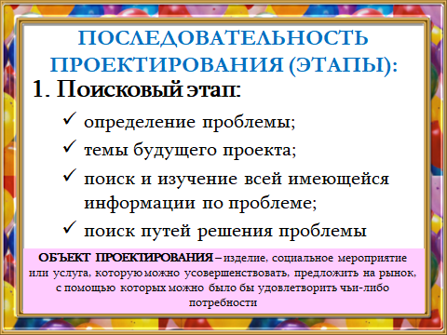
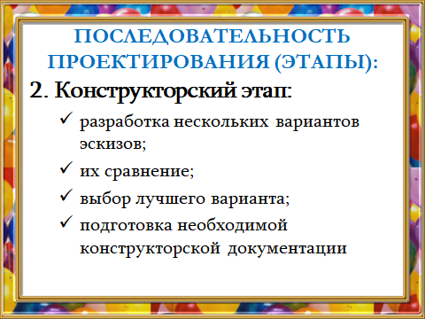
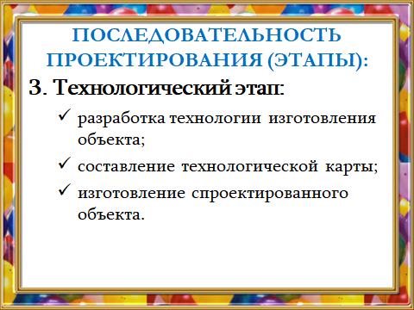
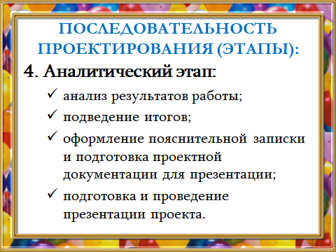
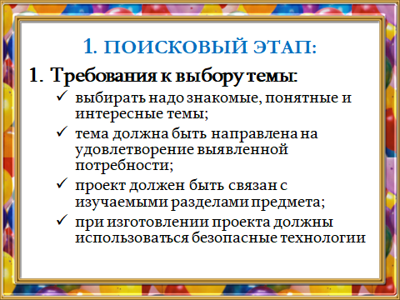
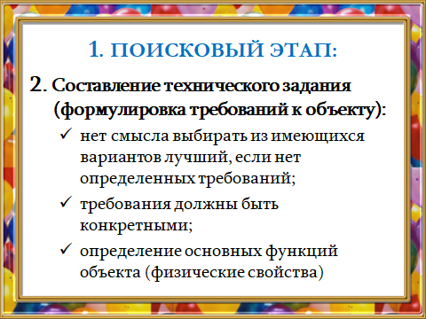
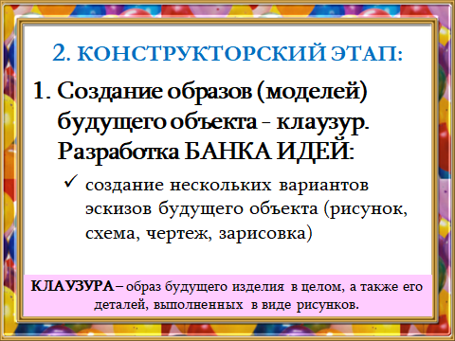
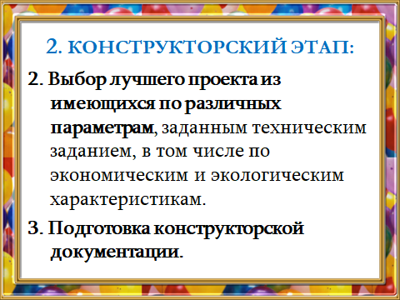

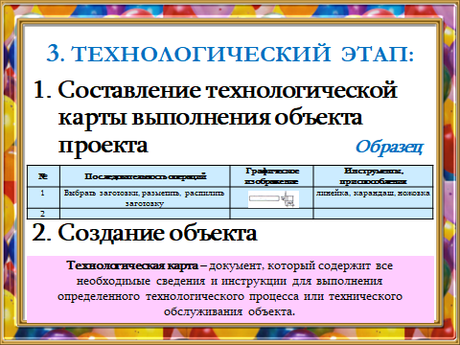
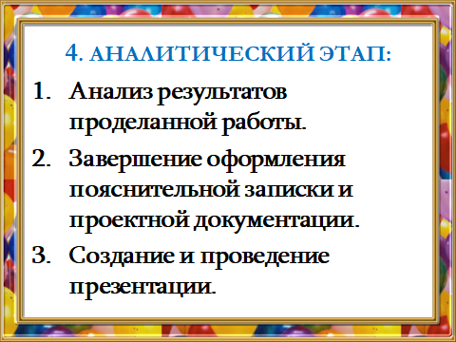
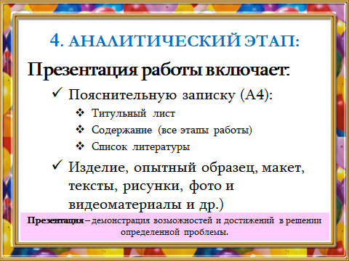
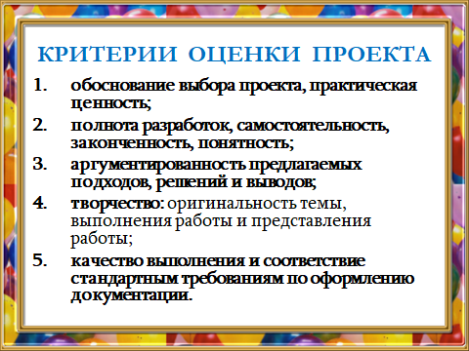
Домашнее задание:
- На листах формата А4 начертить чертеж детали в трех проекциях с использованием основной надписи.
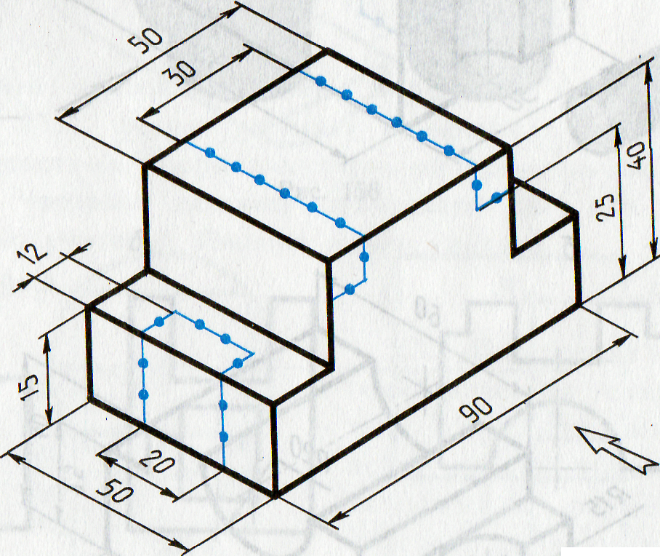
Для проверки и проставления оценок, выполненное домашнее задание фотографируется и отправляется на электронную почту по адресу: daminov_irek@mail.ru

25.04.2020 Тема: Оформление проектных материалов.
Организация транспорта людей и грузов в регионе проживания обучающихся, спектр профессий
Цель урока: формирование общего представления о проектной деятельности, этапах выполнения творческих проектов.
Просмотр презентации «Проектирование как сфера профессиональной деятельности» (внимательно, по пунктам)

Домашнее задание:
- На листах формата А4 начертить чертеж детали в трех проекциях с использованием основной надписи.

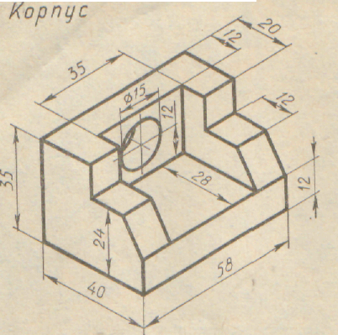
Для проверки и проставления оценок, выполненное домашнее задание фотографируется и отправляется на электронную почту по адресу: daminov_irek@mail.ru

